【開催報告】実はぜいたく！福島県北ぐらし体験＆移住セミナー

2024年7月20日、東京都千代田区の「ふるさと回帰支援センター」にて、福島県県北移住セミナー「実はぜいたく！福島県北ぐらし体験＆移住セミナー」が開催されました。

福島県へ移住を検討している方を対象に、福島県 県北地方振興局が主催、tentenが企画運営する本セミナー。9組１3名の方にご参加いただき、福島市出身でUターン後、果物の加工業を起業した高橋健さんのお話を聞き、高橋さんの加工したドライフルーツを使ったグラノーラ作りのWSを楽しみながら福島県北ぐらしについて様々なお話をしました。

（聞き手：一般社団法人tenten代表　藤本菜月）

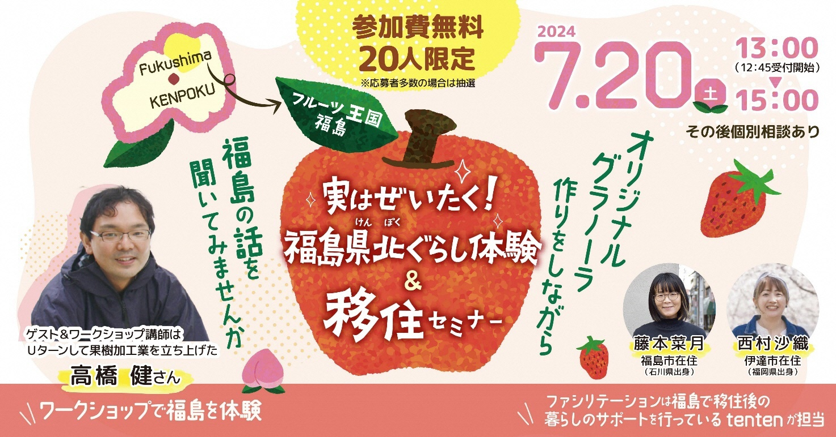

## 【見出し1】ゲスト・高橋健さんのUターンストーリー

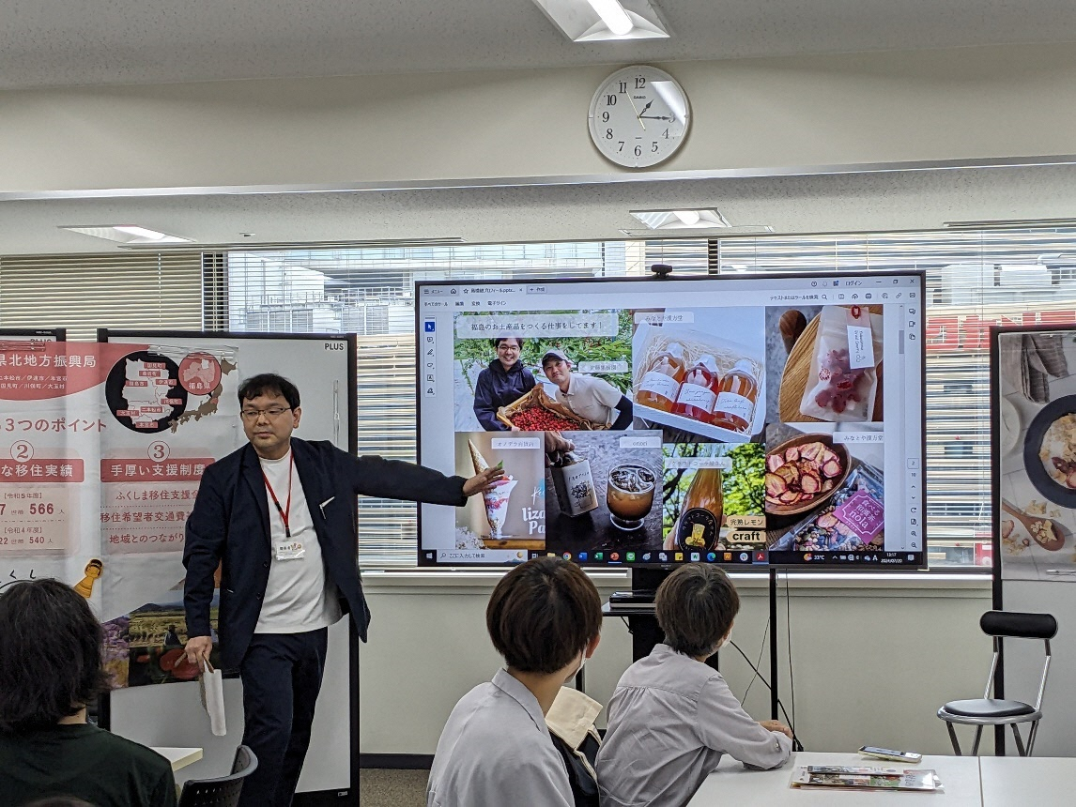

今回の移住セミナーのゲストは福島市出身、飯坂温泉の旅館の息子でもある高橋健さん。1980年生まれの44歳。大学進学と共に県外に出て、全国転勤のある運送会社に勤め、北海道・栃木・千葉・神奈川・広島など全国各地に住んでいました。全国各地で暮らしながら、その土地その土地で素敵な加工品やお土産物を見て、地元福島でもこういうのが作れたらいいなと思っていたそうです。

そんな時に東日本大震災が起きました。旅館を営んでいたご両親が浜通りから避難して来られた方へお弁当を提供する姿を見て、実家の旅館業の価値に気付いたそう。そこで初めてUターンという選択肢が芽生えた高橋さん。その時東京に住んでいた高橋さんは、旅館業を継ぐために働きながら夜間に調理の専門学校に通い、Uターンの準備を始めたそう。卒業後は、お土産物の開発の基礎知識を身に着けるために同志社大学のキャリアカレッジにも通い、着々とUターンに向けた知識や技術を身に着けていきました。

「移住前に首都圏に住んでいるのであれば、様々な勉強会やセミナー、また専門学校がたくさんあるので、必要な知識を身に着けておくことをおすすめします。」と高橋さんから現実的なアドバイスもいただきました。

万を持して福島市に2018年にUターン。旅館業はまだ両親がご健在で早急に継ぐ必要がなかったため、もう一つやりたかった福島の果樹を使ったお土産づくりに取り掛かりました。友人で果物農家から廃棄される果物がタダ同然の価格で買い取られている現状や、果物の加工がほぼ県外で行わている事実を知り、社会課題解決にもつながると2021年に「ふくしま果樹加工考案室」を起業。現在は、福島のB級品の果樹を使ってドライフルーツやジャム、シロップなどの加工品をOEMで製造したり、自社商品として販売して全国を飛び回っています。

【見出し２】福島の果物を使ったオリジナルグラノーラ作りでぜいたく福島県北ぐらし体験

福島県北地方は6月のさくらんぼからフルーツシーズンが始まり、桃、ぶどう、梨、柿、りんご、いちごとほぼ1年中新鮮なフルーツが手に入る環境です。

しかしその陰にはB級品として廃棄されてしまうフルーツが。そのフルーツを使って高橋さんが加工したリンゴのドライフルーツと、桃とサクランボのセミドライフルーツを参加者お一人お一人にご提供させていただきました。

そこに、メープルシロップや紅茶で風味付けしたオーツ麦、カシューナッツ、くるみを準備させていただき、参加者のお好きな配分でオリジナルのグラノーラを作っていただきました。

ラベルもオリジナルで作り、ぜいたくそのもののグラノーラが完成。果物が身近で手に入りやすい福島県北地方だからこそ提供できるグラノーラです。

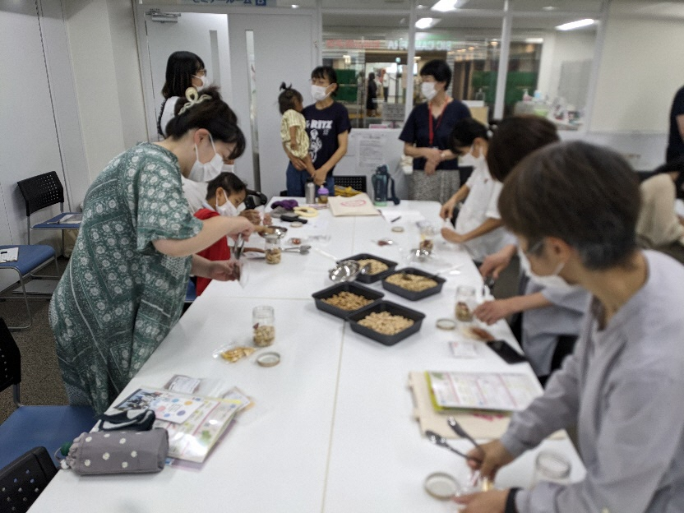

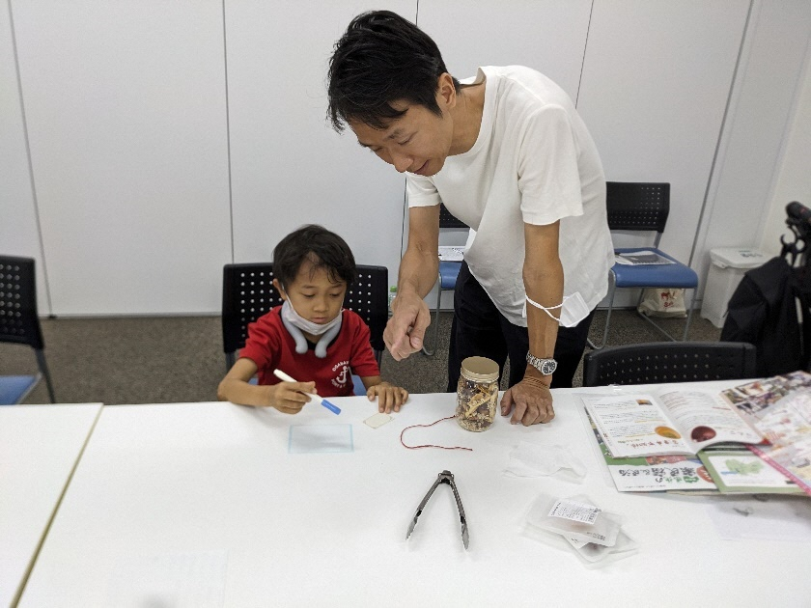

参加者の方も福島の廃棄されてしまう果物の現状を聞き、その加工品に関心を寄せて下さり、グラノーラ作りワークショップの間も、ゲストの高橋は質問をたくさん受けられていました。

参加者同士や私たちスタッフとも会話が弾み、ふくしま暮らしに保育園事情、学校環境、交通事情、県北の各市町村の特徴など、参加者の関心事項に沿ってざっくばらんに情報をお伝えすることができました。

## 【見出し2】生活費、医療面、雪・・・ふくしま県北ぐらしについてのリアルな質問にも回答！

参加者からいただいた質問に、ゲストの高橋さんや県北地方の移住コーディネーター佐藤さん、移住相談員の新妻さんに回答していただきました。そして4月に東京から福島市に移住したばかりのAさん（50代女性）に事前回答していただいたものを紹介しました。

Q、全国各地、転勤で住んできた高橋さんが感じる福島県北地方の魅力はなんですか？

A、まず資源がたくさんあることです。私にとっては果物。産地が近いので輸送料がかからないのはメリットです。また、福島は創業支援制度が充実しているのも魅力です。（ゲスト高橋）

Q、福島市にUターンして、以前いたころと変わったことは？

A、昔は狭い地域コミュニティのような息苦しさはあったかもしれません。今は世代交代して、自分と同世代が地域のプレーヤーになっています。新しいことにチャレンジしたり、新しい人を受け入れたりということに柔軟になってきていると感じています。（ゲスト高橋）

Q．福島県北地方で生活してみてイメージが変わった事、事前に準備しておけば良かったということはありますか？

A．福島市に住んで一番驚いたことは、水がおいしいことと、想像してたよりも自然が豊かで街から見える景色に全然飽きなかったことでした。私の場合は、2022年に一年住んでみて2023年に一度東京へ戻り移住に向けた準備を進め、転職や住居、引っ越しの準備を一年かけて入念に進めてきました。準備してきた中でみなさんにアドバイスしたいことは２つあります。

一つ目は、有楽町の交通会館に福島市の職員の方が出向いてきて下さる移住相談会があり、相談させていただき、かなり参考になったので、みなさんも是非活用されるとよいかと思います。

二つ目は、私の場合は2024年の移住にあたっては車が必須でしたので、移住のタイミングに合わせて中古車を購入することができ、とてもスムーズに生活を始めることができました。

必要なものは、人によって違うかと思いますが、引っ越しの準備と合わせて移住先で何が必要かをイメージして準備を進められるのがよいかと思います。（移住者Aさん）

Q．冬の雪が心配です。

1. 福島県北地方では年に１～2回雪かきが必要な雪がふるくらいで、そこまで雪の心配をする必要はありません。車を運転するのであればスタッドレスタイヤは必須です。 （tenten藤本）

Q．移住にかかる費用や移住後の生活費はどうですか？

A．私の場合、東京から福島市までの引越費用は、20万強かかりました。福島市に移住者向けの引越費用の補助がありますので、ぜひ利用をおすすめします。

移住後の生活費としては、光熱水費のうち、福島市は水道代が高いのと、私が今住んでいるところがプロパンガスなので、ガス代は高いのですが、要件を満たす市外からの移住者に３年間、公共の日帰り温泉のパスポートがもらえるので、できるだけ温泉を利用して光熱水費を抑えるようにしています。

食費は、ほぼ都内にいたころと変わらない印象です。

移住前は夫婦で１台だった車が各自１台ずつになったので、ガソリン代は増えましたが、家賃や駐車場代が都内よりは安いので、トータル的には移住後の方が抑えられている印象です。（移住者Aさん）

Ａ.果物や野菜も直売所で新鮮で安く手に入れられます。生活費は確かに水道代が福島市だけでなく、伊達市も高いです。川俣町は下水道がないのでその分安いです。ガソリン代も高い傾向があります。生活費はあまり変わらないかもしれないですが、やはり家賃は首都圏に比べて安く抑えられます。（ゲスト高橋、移住コーディネーター佐藤）

Ｑ. 病院は充足していますか？

Ａ.福島市内には大きな総合病院や医大があるので医療機関は充実しています。医大は福島市南部にあるので川俣町や二本松市からも近いです。整形外科や皮膚科、眼科などの専門病院は混んでいる傾向があります。 （tenten藤本）

## 【見出し3】移住に興味がある人はぜひ一度「NPO法人ふるさと回帰支援センター」相談を

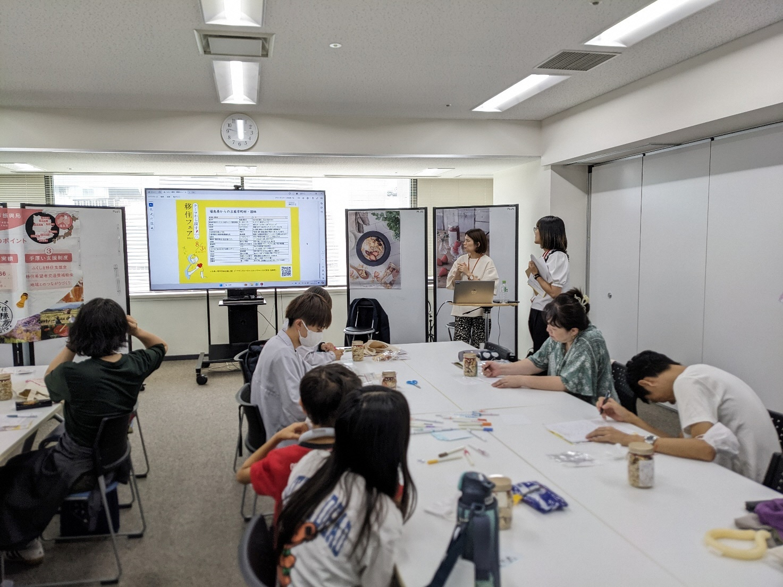

福島ぐらしにちょっとでも興味関心をもった方は、「ふくしまぐらし相談センター」へ。有楽町駅すぐの東京交通会館8階の「NPO法人ふるさと回帰支援センター」には福島県のブース「ふくしまぐらし相談センター」があり、移住相談員・就職相談員が常駐しています。予約が必要ですが、オンラインと対面で相談に乗ってくれますよ。移住支援金のこと、その他のサポート制度のこと、お仕事探しの事など個別具体的な情報をお伝えできますので、是非お気軽にご相談ください。

ふくしまぐらし相談センター（福島県公式移住相談窓口）／福島県移住ポータルサイト「ふくしまぐらし。」 (fukushima-iju.jp)

福島に移住した後は、知り合いづくりや地域との繋がりづくりはtentenにお任せください。

県北地域では月に1回、転入女性の座談会「tentencafe」を開催。また、家族みんなや男性でも参加可能なワークショップや街歩きツアーも開催しています。

tentenが開催しているイベント情報や、イベントの開催報告はこちらから是非チェックしてみてくださいね！

https://tenten-f.info/event/

【見出し４】まとめ

ふくしま県北地方移住セミナーとしては初めてのワークショップ型のイベントでしたが、参加者、ゲスト、スタッフみな和気あいあいと、たくさん気軽に福島県北ぐらしについてお話をすることができました。

参加者の方からも

「福島の魅力を感じ、グラノーラ作りもとても楽しかったです。色々な話を聞けてとても参考になりました。」

「子どもと一緒に楽しく参加できました。福島の人の良さ、温かさを感じることができました。」

「私は福島の県南地方出身でこれまで県北地域の事をあまり知らなかったのですが、今回のセミナーに参加したことで魅力を知ることできました。」

とポジティブな感想をいただきました。

今回の移住セミナーで少しでも福島県北ぐらしに具体的なイメージを持っていただけたら嬉しいです。